Mục lục
1. React là gì? Ưu điểm và hạn chế 2
1.1. React là gì? 2
1.2. Ưu điểm của React 2
1.3. Hạn chế của React 2
2. Declarative Programming trong ReactJS và Virtual DOM 2
2.1. Declarative Programming trong ReactJS 2
2.2. Virtual DOM 3
2.3. Ví dụ minh họa 3
2.3.1. Ví dụ 1: Declarative approach 3
2.3.2. Ví dụ 2: Virtual DOM hoạt động 4
3. NodeJS là gì? Kiến trúc 4
3.1. NodeJS là gì? 4
3.2. Kiến trúc NodeJS 4
3.2.1. Single Threaded Event Loop 4
3.2.2. Thành phần chính 4
3.2.3. Cách hoạt động 5
3.2.4. Ưu điểm kiến trúc 5
4. Git là gì? Các lệnh cơ bản 5
4.1. Git là gì? 5
4.2. Các khái niệm cơ bản 5
4.3. Các lệnh Git cơ bản 5
4.3.1. Cấu hình Git 5
4.3.2. Thêm file vào staging 5
4.3.3. Commit 5
4.3.4. Làm việc với branch 6

Mục lục hình
Declarative approach 3
Virtual DOM hoạt động 4
Hình 1 5
Hình 2 5

- React là gì? Ưu điểm và hạn chế
  - React là gì?
React là một JavaScript library được phát triển bởi Facebook nhằm xây dựng giao diện người dùng (UI). React chủ yếu tập trung vào view layer trong kiến trúc ứng dụng.
React cho phép:
- Xây dựng UI theo hướng component-based (dựa trên thành phần)
- Tạo các thành phần UI có thể tái sử dụng
- Quản lý trạng thái (state) của ứng dụng hiệu quả
- Phát triển các ứng dụng web và mobile động
  - Ưu điểm của React
- Dựa theo thành phần (Component-based): Chia UI thành các component nhỏ, dễ tái sử dụng, bảo trì và mở rộng hệ thống.
- Declarative UI: Giúp mô tả giao diện theo cách trực quan, dễ hiểu hơn so với lập trình imperative.
- Virtual DOM React sử dụng Virtual DOM để tối ưu hiệu suất: so sánh DOM cũ và DOM mới (diffing), chỉ cập nhật phần thay đổi (patching), giảm thao tác trực tiếp với DOM thật.
- Hiệu suất cao: Nhờ cơ chế Virtual DOM và tối ưu rendering, React có khả năng xử lý tốt các ứng dụng có dữ liệu thay đổi liên tục.
- Cộng đồng lớn: Hỗ trợ nhiều thư viện, tài nguyên và giải pháp mở rộng.
  - Hạn chế của React
- Chỉ là view layer, React chỉ hỗ trợ phần giao diện, do đó muốn xây dựng hệ thống hoàn chỉnh cần kết hợp thêm nhiều thư viện khác.
- Tốc độ học ban đầu khó. JSX, component, state, lifecycle cần thời gian làm quen
- Phụ thuộc vào hệ sinh thái: Muốn xây dựng ứng dụng hoàn chỉnh cần nhiều thư viện bổ trợ
- React thường xuyên cập nhật công nghệ mới:Hooks, Context API, Concurrent Rendering
- Declarative Programming trong ReactJS và Virtual DOM
  - Declarative Programming trong ReactJS
Declarative programming (lập trình khai báo) là cách viết code mà trong đó:
- Bạn mô tả “cái gì cần hiển thị”
- Không cần mô tả “làm như thế nào để hiển thị”
Trong React:
- UI được mô tả bằng JSX (JavaScript XML)
- React tự xử lý việc cập nhật DOM
Ví dụ logic:
- Khi dữ liệu thay đổi → React tự cập nhật UI
- Không cần thao tác DOM thủ công
  - Virtual DOM
Virtual DOM là một bản sao nhẹ của DOM thật:
- Được lưu trong bộ nhớ (memory)
- React sử dụng để theo dõi thay đổi UI
Cơ chế hoạt động
- Khi state thay đổi → tạo Virtual DOM mới
- So sánh với Virtual DOM cũ (diffing)
- Cập nhật phần khác biệt lên DOM thật (patching)
  - Ví dụ minh họa
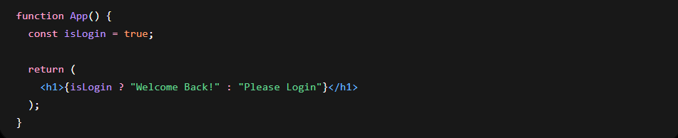
    - Ví dụ 1:
Declarative approach
Giải thích:
- Chỉ mô tả trạng thái UI
- React tự quyết định hiển thị nội dung
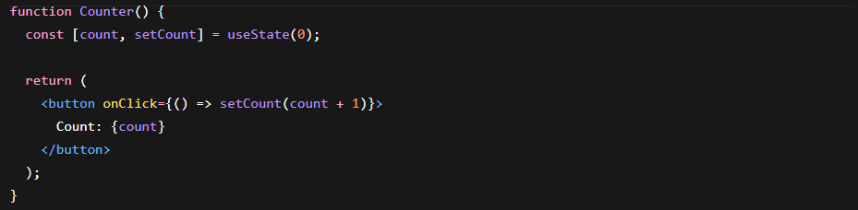
    - Ví dụ 2:
Virtual DOM hoạt động
Giải thích:
- Khi click → state thay đổi
- Virtual DOM tạo bản mới
- So sánh với bản cũ
- Chỉ cập nhật phần “Count”
- NodeJS là gì? Kiến trúc
  - NodeJS là gì?
Node.js là một môi trường chạy JavaScript phía server, cho phép:
- Chạy JavaScript ngoài trình duyệt
- Xây dựng backend server
- Hỗ trợ các tác vụ như build tool, package management, transpiling
  - Kiến trúc NodeJS
    - Single Threaded Event Loop
NodeJS sử dụng mô hình:
- Single thread
- Event-driven
- Non-blocking I/O
    - Thành phần chính
- Requests
- Event Queue
- Event Loop
- Thread Pool
- External Resources
- Node.js Server
    - Cách hoạt động
- Request được đưa vào Event Queue
- Event Loop xử lý tuần tự
- Các tác vụ nặng được chuyển sang Thread Pool
- Không block main thread → xử lý nhiều request cùng lúc
    - Ưu điểm kiến trúc
- Hiệu suất cao
- Xử lý nhiều kết nối đồng thời
- Phù hợp ứng dụng realtime
- Git là gì? Các lệnh cơ bản
  - Git là gì?
Git là hệ thống quản lý phiên bản phân tán (Distributed Version Control System):
- Theo dõi thay đổi code
- Quản lý lịch sử phiên bản
- Hỗ trợ làm việc nhóm
- Được phát triển bởi Linus Torvalds
  - Các khái niệm cơ bản
- Repository (repo): kho lưu trữ mã nguồn
- Staging area: vùng chuẩn bị commit
- Commit: lưu trạng thái thay đổi
- Branch: nhánh phát triển
- Remote: kho từ xa (GitHub, Bitbucket)
  - Các lệnh Git cơ bản
    - Cấu hình Git
Hình 1
    - Thêm file vào staging
Hình 2

